샬롬 !!

주님의 이름으로 평안을 간구합니다.

지난 몇 달 동안 마음 아픈 소식들이 저희 부부에게 들려왔습니다. 태국 땅에 들어올 때부터 마

음에 품고 있던 미얀마 땅에 군부가 정권을 잡기 위해서 많은 민간인들을 죽이고 있다는 소식들

을 듣게 되었습니다. 수년간의 내전과 군사독재 하에 미얀마에서는 수년 동안 많은 사람들이 자

유와 민주주의를 위해 그 목숨을 바쳐야 했습니다. 그런데 또 다시 무력으로 자유와 민주주의를

뺏으려고 하는 자들이 무차별적으로 학살이 일어나고 있으며 소수민족들에게 무차별 폭격을 해서

태국 국경 지역까지 소수민족들이 도망쳐 왔지만 태국 국경 수비대가 입국을 허락하지 않아서 지

금 국경 지역 어디에 숨어 있다는 소식을 들었습니다. 그래서 저는 현지 사역자와 같이 1차 그

지역을 답사하게 되었습니다.
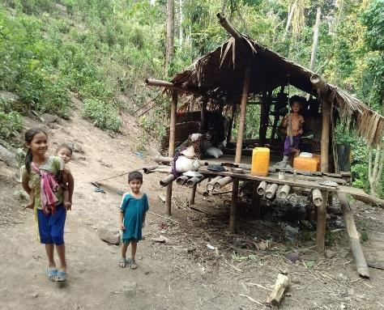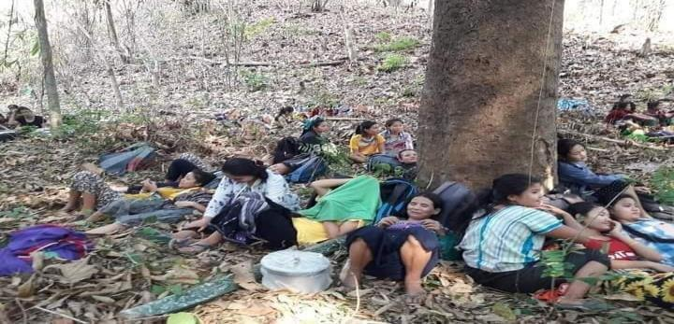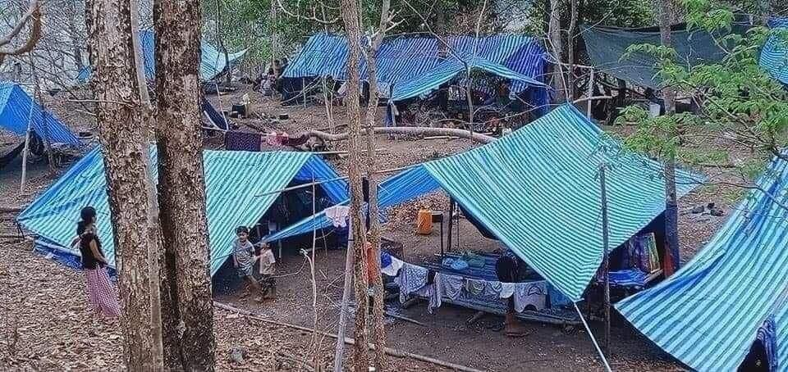

천여명의 카렌족 사람들이 폭격을 피해서 주거지역을 버리고 태국 국경 지역으로 피난을 와서 텐

트를 치고 임시 거주를 하고 있습니다. 그들에게는 물과 식량이 부족하고 그리고 더욱 두려운 것

은 군부가 언제 또 자신들이 있는 곳까지 폭격을 감행할지 두려움에 떨고 있습니다. 그리고 군부

가 언제 그들을 찾아내서 학살을 감행할지 두려움에 떨고 있었습니다. 그렇다고 태국에 입국할

수도 없는 상황에 빠져 있습니다.

저희는 상황을 파악했기 때문에 그들이 필요한 최소한의 보급품을 가지고 2차 방문을 기약했습

니다. 바로 앞을 알 수 없는 위험한 순간을 두고 생사의 갈림길에 놓여 있는 많은 사람들을 두고

저희들은 돌아서서 2차 방문을 기약했습니다. 보급품을 하나씩 준비하던 중에 태국에 전국적으로

코로나가 재확산이 되었습니다. 자신이 있는 주를 벗어나 다른 주로 가면 14일의 자가 격리를 해

야 하는 난감한 상황이 발생하게 되었습니다. 1차 방문 후 저는 자가 격리 14일을 하게 되었습니

다. 그리고 지난 주 토요일 5월 8일 태국 국경지역으로 2천여명이 피난민들이 몰려 내려왔지만,

태국 국경 경비대는 이들을 다시 미얀마로 돌려보냈습니다. 그러나 그들은 다시 미얀마로 돌아가

지도 못하고 태국으로 들어오지도 못하는 상태에서 이곳저곳을 방황하며 어떻게 해서든지 숨어서

생명을 유지하려고 하고 있다는 소식을 듣게 되었습니다. 처음 1차 방문에 천여명이었던 사람들

이 지금은 2천여명으로 늘어나게 되었다는 소식을 듣게 된 것입니다.

그래서 더욱 필수 보급품이 절실히 필요한 상황이 되었습니다. 지금 현재 위급한 상황이 진행

되고 있는데 언제까지 코로나 상황이 풀리기를 기다리고만 있을 수가 없었기 때문에 그래서 저는

보급품 사서 현지 사역자에게 줘서 현지 사역자가 그들에게 가서 전해주기를 바랬습니다 그래서

그들에게 텐트와 비상약, 라면과 쌀, 렌턴등의 보급품을 구입 국경 지역에 있는 사역자에게 전달

했습니다. 국경의 사역자는 오토바이를 타고 그들에게 보급품을 전달하고 그들의 움직임을 주시

고 같이 기도하기로 했습니다.

기도를 부탁드립니다.

01. 3년 전에 미얀마의 카렌족 마을 방문한 적이 있었습니다. 그들은 오랜 내전 속에서 신앙을

키워서 그들의 신앙은 기초가 튼튼하고 흔들림이 없었습니다. 군부의 무차별적인 학살과 만

행속에서도 그 믿음 지키게 해주세요.

02. 지속적으로 늘어나고 있는 소수민족 피난민들이 하루 속에 안전한 거쳐가 정해지고 삶의 터

전을 다시 회복할 수 있도록 기도해주세요.

03. 미얀마에서 군부의한 폭력 사태가 속히 끝나게 하옵소서.

04. 태국내 코로나 재확산이 빨리 안정되어서 다른 주로 이동이 속히 풀리고 다시 미얀마 피난

민 거처에 방문 그들과 기도와 예배할 수 있도록 기도를 부탁드립니다.

한국의 CIC 지원을 받아 코로나 취약 지역 나병환자 마을과 태국내 미얀마 빈민 마을에 마스크를

지원하게 되었습니다.



